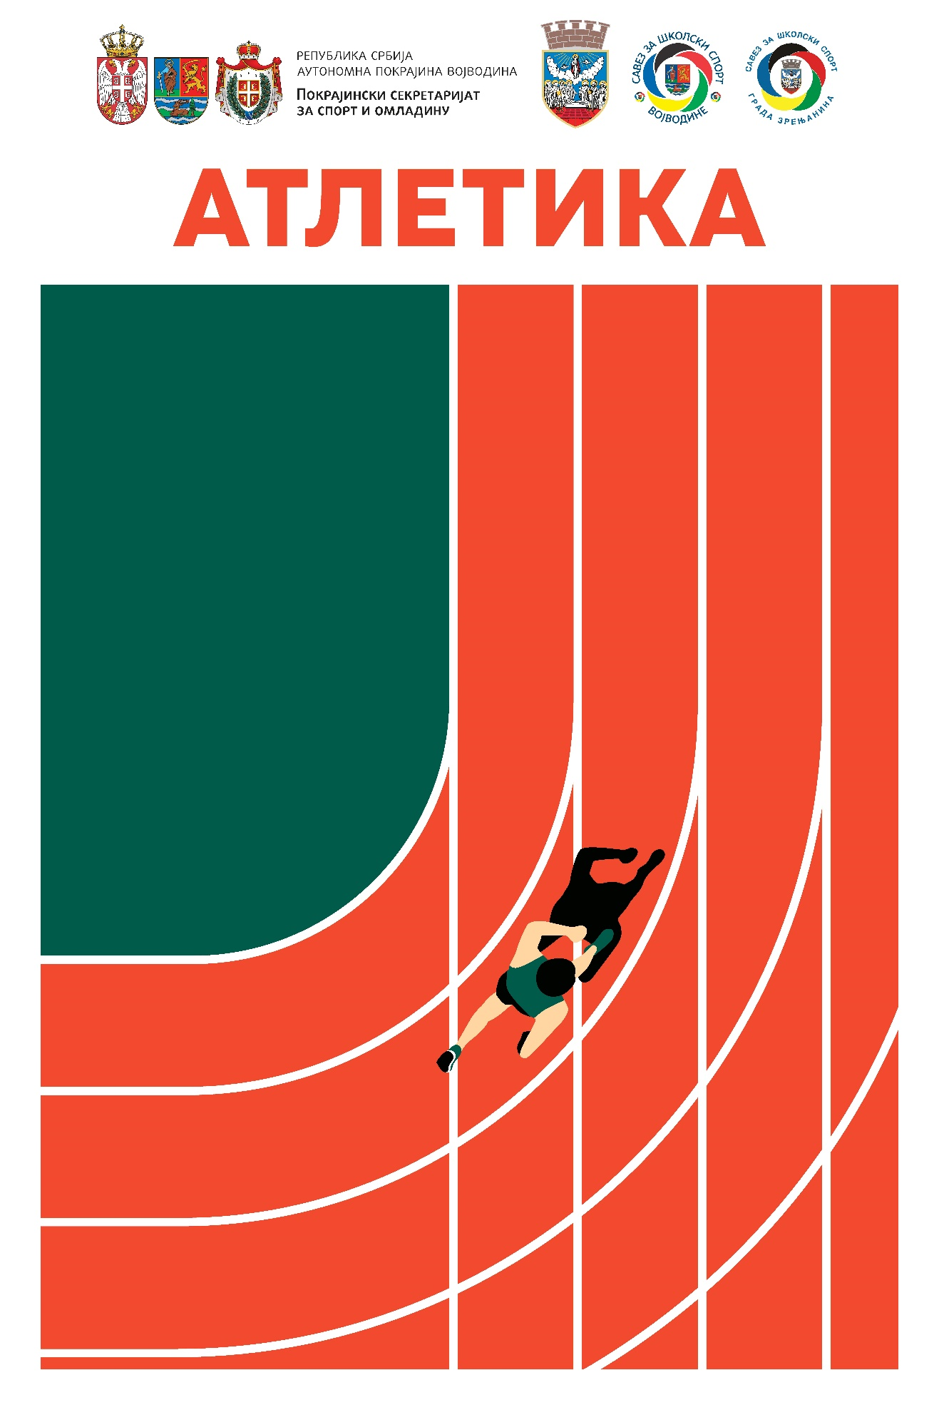**АТЛЕТИКА**

**ЧЕТВРТАК, 19.05.2022.**

**Координатор Савеза за школски спорт Војводине:**

Данијела Разић Игњатић 065/2809800

**Координатор Атлетског савеза Војводине:**

**Ненад Милинков 063/587323**

**Домаћин на објекту:**

Проф. Тања Берберски 064/3094999 – Атлетски стадион

Проф. Борислав Нухановић 063/502596 – Атлетски стадион

Почетак такмичења 09.30 часова(прекид такмичења 11.30 и долазак на церемонију свечаног отварања, наставак такмичења 13.30 часова)

Акредитација учесника на месту такмичења

Акредитације за ученике преузимају професори.

Место такмичења: - Градски стадион

Службена лица: судије задужене за реализацију такмичења и делегат такмичења.

Подела признања током такмичења након завршетка дисциплине по категоријама.

Сатница 9.СОШОВа у атлетици за ученике/це I-IV и V-VI разреда Основних школа

|  |  |  |  |  |  |
| --- | --- | --- | --- | --- | --- |
| **09,30** | **60м-Ученице**  **I-IV разреда** | **Скок увис – Ученице**  **V-VI разреда** | **Скок удаљ- Ученици**  **I-IV разреда**  **Скакалиште А**  **Скок удаљ- Ученице**  **I-IV разреда**  **Скакалиште Б** | **Вортекс –**  **Ученице**  **I-IV разреда** | **Бaцање кугле 2kg- Ученице**  **V-VI rразреда** |
| **09,45** | **60м-Ученици**  **I-IV разреда** |  |  |  |  |
| **10,00** | **60м- Ученице**  **V-VI разреда** |  |  |  |  |
| **10,15** | **60м- Ученици**  **V-VI разреда** |  |  |  |  |
| **10,30** | **300м- Ученице**  **V-VI разреда** | **Скок увис – Ученици**  **V-VI разреда** | **Скок удаљ- Ученици**  **V-VI разреда**  **Скакалиште А**  **Скок удаљ- Ученице**  **V-VI разреда**  **Скаклиште Б** | **Вортекс –**  **Ученици**  **I-IV разреда** | **Бацање кугле 3kg- Ученици**  **V-VI rразреда** |
| **10,45** | **300м- Ученици**  **V-VI разреда** |  |  |  |  |
| **11,00** | **600м- Ученице**  **V-VI разреда** |  |  |  |  |
| **11,15** | **600м- Ученици**  **V-VI разреда** |  |  |  |  |

Сатница 9. СОШОВа у атлетици за ученике/це VII-VIII разреда Основних школа

|  |  |  |  |  |
| --- | --- | --- | --- | --- |
| **14,00** | **100м-Ученице** | **Скок увис – Ученице** | **Скок удаљ- Дечаци** | **Бaцање кугле 3kg- Ученице** |
| **14,15** | **100м-Ученици** |  |  |  |
| **14,30** | **300м- Ученице** |  |  |  |
| **14,45** | **300м- Ученици** |  |  |  |
| **15,00** | **600м- Ученице** | **Скок увис – Ученици** | **Скок удаљ- Ученице** | **Бaцање кугле 4kg- Ученици** |
| **15,15** | **800м- Ученици** |  |  |  |
| **15,30** | **Штафете**  **4 х 100м Ученице** |  |  |  |
| **15,45** | **Штафете**  **4 х 100м Ученици** |  |  |  |

Сатница 9.СОШОВа у атлетици за ученике/це I-IV разреда Средњих школа

|  |  |  |  |  |
| --- | --- | --- | --- | --- |
| **16,30** | **100м-Ученице** | **Скок увис – Ученице** | **Скок удаљ- Ученици** | **Бaцање кугле 4kg- Ученице** |
| **16,45** | **100м-Ученици** |  |  |  |
| **17,00** | **400м- Ученице** |  |  |  |
| **17,15** | **400м- Ученици** |  |  |  |
| **17,30** | **800м- Ученице** | **Скок увис – Ученици** | **Скок удаљ- Ученице** | **Бaцање кугле 6kg- Ученици** |
| **17,45** | **1000м- Ученици** |  |  |  |
| **18,00** | **Штафете**  **4 х 100м Ученице** |  |  |  |
| **18,15** | **Штафете**  **4 х 100м Ученици** |  |  |  |